问题描述: 我们在sqlserver Mannager中设定了sqlserver服务启动方式为自动，可是在开机后sqlserver服务中有些服务总是不能自动启动状态为已停止，需要手动启动。如图所示：
解决办法：
1.打开计算机管理，展开服务，在右侧将不能随开机启动的sqlserver服务的启动类型更改为自动（延迟启动）
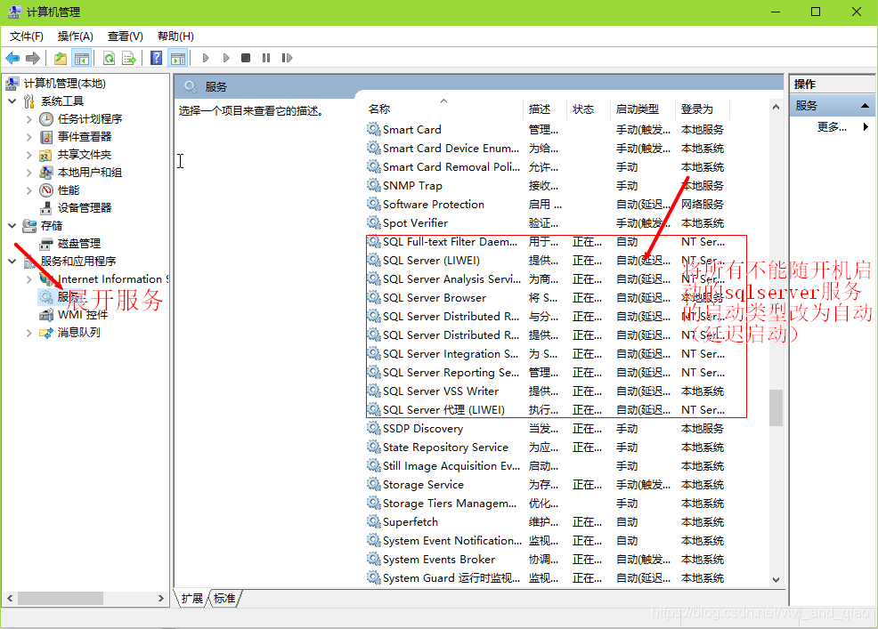
2.打开注册表依次展开HKEY_LOCAL_MACHINE\SYSTEM\CurrentControlSet\Control，选中control，在右侧如果存在ServicesPipeTimeout值，则修改它的值为60或120,
如果不存在ServicesPipeTimeout值，则应新建，在control处右键新建项取名为ServicesPipeTimeout，选中这个文件夹，在右侧空白处右键新建DWORD取名为ServicesPipeTimeout，并修改它的值为60或120。
这样再次启动计算机时未能随开机自启sqlserver服务就会自启（提示：开机后会暂时显示已停止，但稍等可两分钟后就可全部自启）
